COMMENTO A Mc 10,52 cieco bartimeo van Leyden

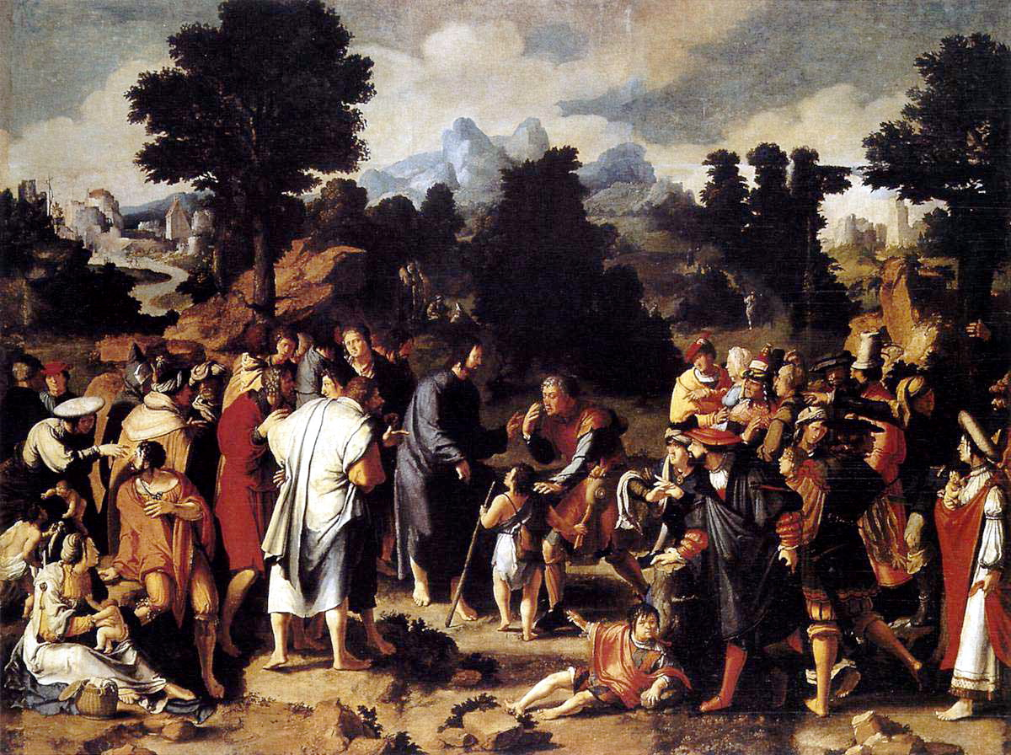
Lucas van Leyden (rinomato incisore ed esponente della pittura di genere olandese) Cristo guarisce il cieco, 1531, Olio su tela trasferito su legno. Hermitage, San Pietroburgo). Egli dipinge il tratto di strada che separa Gerico da Gerusalemme molto probabilmente per l’ospedale di Leiden, sua città natale, affinché i malati potessero identificarsi con i tanti malati del vangelo che dalla Gerico delle loro sofferenze attendevano di salire alla Gerusalemme della salute.
La valle di Gerico, circondata da alberi ombrosi, si colora di toni scintillanti che caricano la scena di drammaticità. Azzurrine e lievi, avvolte da nubi bianchissime, appaiono invece le cime del monte Sion all’orizzonte. Siamo lontani dalla verità storica dei luoghi santi. Qui l’autore colloca l’episodio dentro il paesaggio olandese, suggerendo così l’applicazione nell’oggi del fatto evangelico.

Il tratto di strada è gremito di gente. Tra i pellegrini ben vestiti e placidamente in cammino si scorgono poveri, mendicanti, donne con bambini, seduti lungo il ciglio della strada. Gesù e il cieco sono al centro della tela. Si è fatto come un improvviso vuoto attorno a loro forse per le grida del cieco e la scena è colta nel momento della guarigione.
Qui, Gesù, diversamente dall’episodio del cieco di Betsaida, non tocca il malato, non compie alcun gesto significativo. Di scena è la sola parola: Va’ la tua fede ti ha salvato.
Anche van Leyden non ci mostra alcun gesto di Gesù sul cieco. È il cieco stesso che si porta la mano agli occhi quasi a certificare l’avvenuta guarigione (o a dichiarare la propria cecità).
Egli ora ci vede non per la potenza di un gesto taumaturgico, ma per la forza della Parola. Così, infatti, era detto dei tempi messianici: quello che Dio aveva compiuto nei giorni dell’Esodo, si ripeterà nella Pasqua del Messia.
«Quando Israele uscì dall’Egitto, il Santo, sia benedetto, voleva dare loro la Torah, ma vi erano fra loro ciechi, sordi e zoppi. Disse il Santo, sia benedetto: la Torah, è tutta integra come sta scritto: la Torah di Dio è perfetta (sal 19,8) e io dovrei darla a questa generazione di infermi?... che fece dunque il Santo, sia benedetto? Prima lì guarì e poi diede loro la Torah. Da dove si deduce che li guarì? dal fatto che chi era cieco cominciò a vedere, come sta scritto: Tutto il popolo vedeva; chi era sordo divenne capace di udire, come sta scritto: Tutto ciò che il Signore ha detto noi lo faremo e lo ascolteremo. (Es 24, 7); e chi era zoppo fu risanato, come sta scritto: Se ne stavano in piedi alle falde del monte (Es 19, 17). Ecco, io per voi rinnovo ogni cosa e vi do come un esempio del mondo futuro. Come in futuro si apriranno gli occhi dei ciechi (Is 35, 5) così pure qui tutto il popolo vedeva. Come in futuro le orecchie dei sordi si schiuderanno (Is 35, 5), così pure qui dissero: Tutto ciò che il signore ha detto noi lo faremo e lo ascolteremo. Come in futuro lo zoppo salterà come un cervo (Is 35, 6) così pure qui Mosè fece uscire il popolo dall’accampamento incontro a Dio, e se ne stavano in piedi alle falde del monte. Come in futuro griderà di gioia la lingua del muto (Is 35, 6) così pure qui tutto il popolo rispose insieme (Es 19,8)» (Pesiqta de - Rav Kahana vol. I, 12, 19 p. 217-218).

